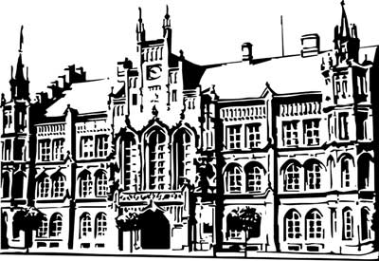 | Město Nový Bydžov  Masarykovo náměstí 1, 504 01 Nový Bydžov  ID schránky v ISDS: 2umb8hk

Objednávka č. 404/2023
na faktuře uvádějte vždy č. objednávky

Objednatel Dodavatel
Město Nový Bydžov Obchodní firma : Petr Potměšil
Masarykovo náměstí 1 Sídlo : Vysocká 555/5
504 01 NOVÝ BYDŽOV Moravské Předměstí
50011 Hradec Králové

IČ : 00269247 IČ : 60918403
DIČ : CZ00269247 DIČ :
Plátce DPH
Objednáváme u Vás stavební úpravy – opatření: odstranění vnější vlhkosti budovy č. p. 873, ul. Julia Fučíka v Novém Bydžově.

Lhůta plnění : 22.09.2023 -30.09.2023
Cena s DPH : 69 969,08Kč
Dne: 22.09.2023

Vyřizuje / tel. :
ODPA | Položka | ZP | ÚZ | ORJ | ORG |  | Kč
3613 | 5171 |  |  |  | 0304 |  | 69 969,08
Předběžnou kontrolu provedl a nárok schválil:
Příkazce operace: 22.09.2023 14:46:50
Správce rozpočtu: |  |  |  |  |  | Datum: 22.09.2023

Akceptace dne: 22.09.2023

